**KHOA CÔNG NGHỆ THÔNG TIN**

**BỘ MÔN CÔNG NGHỆ PHẦN MỀM**

----------------------



**ĐỒ ÁN PHÂN TÍCH VÀ THIẾT KẾ HỆ THỐNG THÔNG TIN**

**ĐỀ TÀI**

Quản Lý Order Cho Chuỗi Cửa Hàng Nướng King BBQ

**NHÓM THỰC HIỆN: 13**

Giảng viên hướng dẫn: Nguyễn Hồng Hạnh

Lớp: 66PM2

Sinh viên thực hiện: 1. Nguyễn Anh Tú – 0207566

2. Lê Minh Nghĩa – 0198566

3. Trần Văn Phát – 0199366

4. An Đăng Vinh – 0209266

5. Trần Văn Long – 0194866

***Hà Nội, 11/2023***

**KHOA CÔNG NGHỆ THÔNG TIN**

**BỘ MÔN CÔNG NGHỆ PHẦN MỀM**

----------------------



**ĐỒ ÁN PHÂN TÍCH VÀ THIẾT KẾ HỆ THỐNG THÔNG TIN**

**ĐỀ TÀI**

Quản Lý Order Cho Chuỗi Cửa Hàng Nướng King BBQ

**NHÓM THỰC HIỆN: 13**

Giảng viên hướng dẫn: Nguyễn Hồng Hạnh

Lớp: 66PM2

Sinh viên thực hiện: 1. Nguyễn Anh Tú – 0207566

2. Lê Minh Nghĩa – 0198566

3. Trần Văn Phát – 0199366

4. An Đăng Vinh – 0209266

5. Trần Văn Long – 0194866

***Hà Nội, 11/2023***

# Mục Lục

Đặt vấn đề 3

Tóm tắt về dự án (Project Abstract) 3

Mô tả tóm tắt hoạt động cơ bản của dự án mà hệ thống sẽ được ứng dụng 3

Phạm vi dự án được ứng dụng 4

Đối tượng sử dụng 4

Hệ thống dự định sẽ làm (Proposed System) 4

Mục đích của hệ thống 4

Tên hệ thống 4

Môi trường triển khai hệ thống (phần cứng, phần mềm) 4

Công cụ sử dụng để phát triển hệ thống 4

Xác định các yêu cầu của khách hàng 5

Phân tích yêu cầu chức năng 6

Yêu cầu chức năng 6

Yêu cầu phi chức năng 8

I. Đặt Vấn Đề

1. **Tóm Tắt về Dự Án (Project Abstract)**

Dự án "Quản lý Nhà Hàng" là một ứng dụng PHP dựa trên hệ thống quản lý nhà hàng đơn giản. Mục tiêu chính của dự án là thay đổi cách quán quản lý việc đặt bàn, đặt món, và thanh toán bằng cách tự động hóa các quy trình này. Hệ thống này mang lại sự linh hoạt cho quán và thuận tiện cho khách hàng.

**1.1 Mô Tả Tóm Tắt Hoạt Động Cơ Bản của Dự Án**

Dự án tập trung vào các chức năng quan trọng như quản lý sản phẩm (món ăn), quản lý người dùng, quản lý bàn, quản lý order, quản lý danh mục món, và quản lý thanh toán. Những chức năng này giúp quán tự động hóa các công việc quan trọng và cung cấp thông tin chi tiết và minh bạch đối với quản lý.

**1.2 Phạm Vi Dự Án Được Ứng Dụng**

Dự án này được áp dụng trong môi trường quản lý nhà hàng, đặc biệt là cho việc quản lý đặt bàn, đặt món, và thanh toán. Hệ thống cũng hỗ trợ việc quản lý sản phẩm và danh mục món.

**1.3 Đối Tượng Sử Dụng**

Dự án phục vụ cho hai đối tượng chính:

Quản lý (Master/Admin): Người quản lý có quyền truy cập đầy đủ vào hệ thống, bao gồm quản lý sản phẩm, quản lý người dùng, quản lý bàn, và quản lý order.

Nhân Viên (Waiter): Nhân viên có thể thực hiện các thao tác như đặt món cho khách, chọn bàn, và quản lý order.

**2. Hệ Thống Dự Định Sẽ Làm (Proposed System)**

**2.1 Mục Đích của Hệ Thống**

Tự động hóa quy trình quản lý nhà hàng để tối ưu hóa hiệu suất và trải nghiệm của khách hàng.

Tên Hệ Thống

"Quản lý nhà hàng"

Môi Trường Triển Khai Hệ Thống (Phần Cứng, Phần Mềm)

Phần Cứng: Server hỗ trợ PHP, MySQL.

Phần Mềm: PHP, jQuery, Bootstrap 4.

Công Cụ Sử Dụng Để Phát Triển Hệ Thống

Ngôn Ngữ Lập Trình: PHP

Cơ Sở Dữ Liệu: MySQL

II. Xác Định Các Yêu Cầu của Khách Hàng

Dựa trên các chức năng cụ thể của ứng dụng, yêu cầu của khách hàng bao gồm quản lý sản phẩm, quản lý người dùng, quản lý bàn, quản lý order, quản lý danh mục món, và quản lý thanh toán.

III. Phân Tích Yêu Cầu Chức Năng

1. **Yêu Cầu Chức Năng**

Quản Lý Món ăn: Thêm, sửa, xóa món ăn, tìm kiếm.

Quản Lý Người Dùng: Đăng ký, đăng nhập, đăng xuất, chỉnh thông tin quán, tìm kiếm, thêm, sửa, xóa người dùng.

Quản Lý Bàn: Thêm, sửa, xóa bàn, tìm kiếm.

Quản Lý Order: Chọn bàn, chọn món.

Quản Lý Danh Mục Món: Thêm, sửa, xóa danh mục món, tìm kiếm.

Quản Lý Thanh Toán: xem tổng hóa đơn, tìm kiếm, in hóa đơn, hủy đơn.

Quản lý Thống Kê : xem doanh thu theo tùy thời gian.

1. **Yêu Cầu Phi Chức Năng**

Đảm bảo tính bảo mật thông tin người dùng.

Giao diện thân thiện, dễ sử dụng.

1. **Usecase**
   1. **usecase tổng quát:**

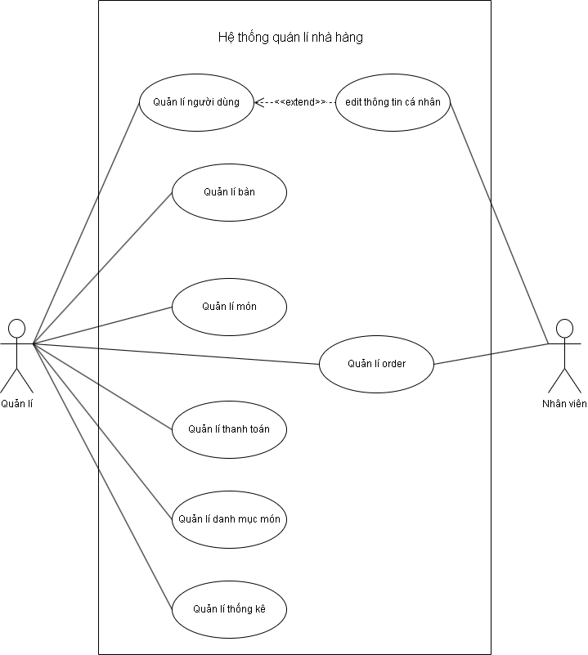

* 1. **usecase quản lý món ăn:**

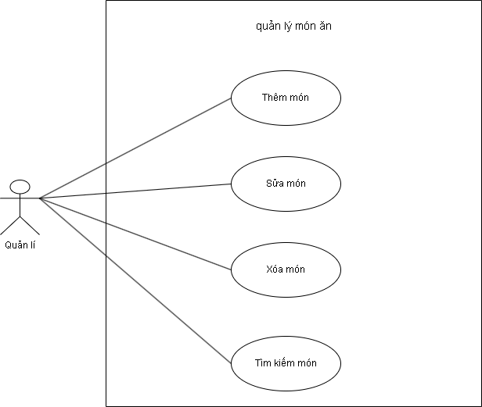

**3.2.1 Usecase: thêm món**

|  |  |
| --- | --- |
| **Name** | Thêm Món |
| **Brief description** | cho phép quản lí thêm một món mới vào menu. |
| **Actors** | Quản lí |
| **Pre-conditions** | Quản lí đã đăng nhập vào hệ thống. |
| **Basic flow** | * 1. Quản lí truy cập chức năng "Product".   2. Quản lí chọn tùy chọn có logo hình dấu cộng.   3. Hệ thống hiển thị các trường cho quản lí nhập thông tin về món mới.   4. Quản lí nhập thông tin của món mới.   5. Quản lí xác nhận thông tin và chọn "Add" để thêm món vào menu. |
| **Alternative flow** |  |
| **Result** | Món mới đã được thêm vào menu của nhà hàng hoặc quán ăn. |
| **Exceptions** | 5.a Nếu quản lí không nhập đủ thông tin cần thiết (ví dụ: thiếu tên món hoặc giá), hệ thống hiển thị thông báo lỗi và yêu cầu nhập lại thông tin đầy đủ. |

**3.2.2 Usecase: xóa món**

|  |  |
| --- | --- |
| **Name** | Xóa Món |
| **Brief description** | cho phép quản lí xóa một món khỏi menu. |
| **Actors** | Quản lí |
| **Pre-conditions** | Quản lí đã đăng nhập vào hệ thống.  Món cần xóa đã tồn tại trong menu. |
| **Basic flow** | * 1. Quản lí truy cập chức năng "Product".   2. Hệ thống hiển thị danh sách các món có sẵn trong menu.   3. Quản lí chọn món cần xóa, chọn tùy chọn Xóa Món là hình chữ x đỏ ở cột action.   4. Hệ thống yêu cầu xác nhận.   5. Quản lí xác nhận việc xóa món.   6. Hệ thống xóa món khỏi menu. |
| **Alternative flow** | 3.1 Nếu quản lí chọn xóa một món mà đã có đơn đặt hàng được tạo ra từ món đó, hệ thống hiển thị cảnh báo và yêu cầu xác nhận lần hai để đảm bảo rằng xóa món này không ảnh hưởng đến các đơn đặt hàng đã được tạo. |
| **Result** | Món đã được xóa khỏi menu của nhà hàng. |
| **Exceptions** |  |

**3.2.3 Usecase: sửa món**

|  |  |
| --- | --- |
| **Name** | Sửa Món |
| **Brief description** | cho phép quản lí sửa đổi thông tin của một món trong menu. |
| **Actors** | Quản lí |
| **Pre-conditions** | Quản lí đã đăng nhập vào hệ thống.  Món cần sửa đã tồn tại trong menu. |
| **Basic flow** | * 1. Quản lí quản lí truy cập chức năng "Product".   2. Hệ thống hiển thị danh sách các món có sẵn trong menu.   3. Quản lí chọn món cần sửa, chọn tùy chọn Sửa Món là hình tròn màu vàng trong cột action.   4. Hệ thống hiển thị các thông tin hiện tại của món và cho phép quản lí chỉnh sửa các trường thông tin.   5. quản lí chỉnh sửa thông tin của món.   6. Xác nhận thông tin được chỉnh sửa. |
| **Alternative flow** |  |
| **Result** | Thông tin của món đã được cập nhật và hiển thị đúng trong menu của nhà hàng hoặc quán ăn. |
| **Exceptions** | 6.a Nếu quản lí không nhập đủ thông tin cần thiết hoặc nhập thông tin không hợp lý (ví dụ: giá âm hoặc không hợp lý), hệ thống hiển thị thông báo lỗi và yêu cầu nhập lại thông tin đầy đủ và chính xác. |

**3.2.4 Usecase: tìm kiếm**

|  |  |
| --- | --- |
| **Name** | Tìm kiếm |
| **Brief description** | cho phép quản lí tìm kiếm món trong menu. |
| **Actors** | Quản lí |
| **Pre-conditions** | Quản lí đã đăng nhập vào hệ thống. |
| **Basic flow** | * 1. Quản lí quản lí truy cập chức năng "Product".   2. Hệ thống hiển thị danh sách các món có sẵn trong menu.   3. Quản lí có thể tìm kiếm theo bất cứ thông tin nào (product name, product price, product category).   4. Quản lí điền thông tin muốn tìm vào ô text cạnh chữ Search.   5. Hệ thống lọc ra những món mà phù hợp với input của quản lí |
| **Alternative flow** |  |
| **Result** | Quản lí tìm được, lọc được những món cần tìm. |
| **Exceptions** |  |

* 1. **usecase quản lí người dùng:**

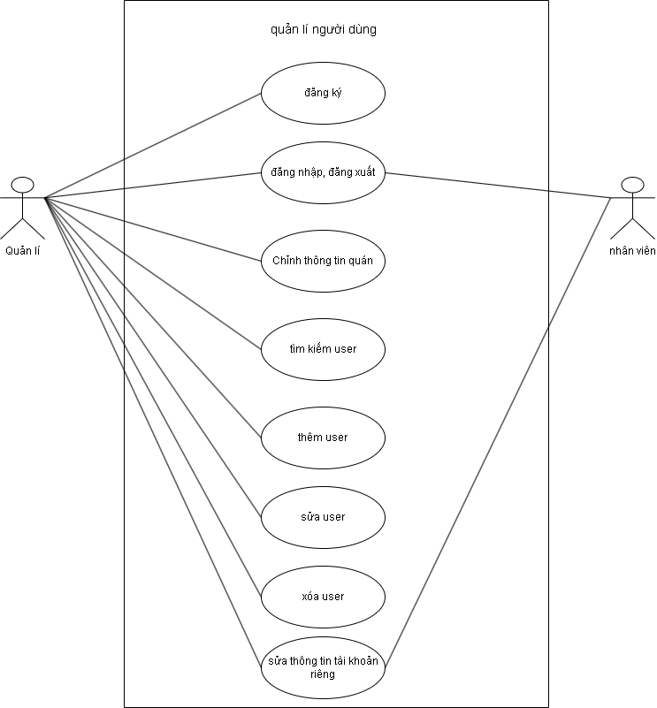

***3.3.1 Usecase: Đăng ký***

|  |  |
| --- | --- |
| **Name** | Đăng ký |
| **Brief description** | Cho phép quản lí tạo tài khoản duy nhất cho quản lí |
| **Actors** | Quản lí |
| **Pre-conditions** | Quản lí truy cập trang web quản lí nhà hàng.  Chưa có tài khoản nào trong cơ sở dữ liệu |
| **Basic flow** | * 1. Quản lí truy cập trang web.   2. Quản lí nhập thông tin nhà hàng.   3. Quản lí chọn tùy chọn "Register".   4. Hệ thống kiểm tra thông tin nhập vào.   5. Nếu thông tin đầy đủ và đúng, hệ thống tạo tài khoản cho quản lí, đây sẽ là tài khoản duy nhất có thể đăng kí, những tài khoản sau sẽ là của nhân viên và quản lý sẽ thêm những tài khoản nhân viên đó ở phần quản lí user. |
| **Alternative flow** |  |
| **Result** | Tài khoản mới đã được tạo trong hệ thống và quản lí có thể đăng nhập bằng thông tin tài khoản đó. |
| **Exceptions** | 5.a Nếu thông tin đăng ký không đủ mạnh mẽ (ví dụ: mật khẩu quá yếu), hệ thống yêu cầu quản lí chọn một mật khẩu mạnh hơn.  5.b Nếu thông tin không hợp lệ, hệ thống không tạo tài khoản và hiển thị thông báo lỗi. |

**3.3.2 Usecase: thêm user**

|  |  |
| --- | --- |
| **Name** | Thêm User (nhân viên) |
| **Brief description** | cho phép quản lí thêm một nhân viên mới. |
| **Actors** | Quản lí |
| **Pre-conditions** | Quản lí đã đăng nhập vào hệ thống. |
| **Basic flow** | 1. Quản lí truy cập chức năng "User". 2. Quản lí chọn tùy chọn có logo hình dấu cộng. 3. Hệ thống hiển thị các trường cho quản lí nhập thông tin về user mới. 4. Quản lí nhập thông tin của nhân viên mới. 5. Quản lí xác nhận thông tin và chọn "Add" để thêm user vào menu. |
| **Alternative flow** |  |
| **Result** | User mới đã được thêm. |
| **Exceptions** | 5.a Nếu quản lí không nhập đủ thông tin cần thiết, hệ thống hiển thị thông báo lỗi và yêu cầu nhập lại thông tin đầy đủ. |

**3.3.3 Usecase: xóa user**

|  |  |
| --- | --- |
| **Name** | Xóa User / tài khoản nhân viên |
| **Brief description** | cho phép quản lí xóa một user / tài khoản nhân viên. |
| **Actors** | Quản lí |
| **Pre-conditions** | Quản lí đã đăng nhập vào hệ thống.  User cần xóa đã tồn tại. |
| **Basic flow** | 1. Quản lí truy cập chức năng "User". 2. Hệ thống hiển thị danh sách các user. 3. Quản lí chọn user cần xóa, chọn tùy chọn Xóa User là hình chữ x đỏ ở cột action. 4. Hệ thống yêu cầu xác nhận. 5. Quản lí xác nhận việc xóa user. 6. Hệ thống xóa user. |
| **Alternative flow** |  |
| **Result** | Tài khoản nhân viên / User đã được xóa. |
| **Exceptions** |  |

***3.3.4 Usecase: sửa user:***

|  |  |
| --- | --- |
| **Name** | Update tài khoản nhân viên |
| **Brief description** | Chức năng cho phép Quản lý update thông tin tài khoản của nhân viên. |
| **Actors** | Quản lí |
| **Pre-conditions** | Quản lí đã có tài khoản và đang trong trang chủ  Đã có tài khoản nhân viên trong csdl |
| **Basic flow** | 1. Quản lí truy cập chức năng "User". 2. Hệ thống hiển thị danh sách các user nhân viên. 3. Quản lí chọn tài khoản user cần sửa, chọn tùy chọn Sửa user là hình tròn màu vàng trong cột action. 4. Hệ thống hiển thị các thông tin hiện tại của tài khoản nhân viên và cho phép quản lí chỉnh sửa các trường thông tin. 5. quản lí chỉnh sửa thông tin của tài khoản nhân viên. 6. Xác nhận thông tin được chỉnh sửa. |
| **Alternative flow** |  |
| **Result** | Update thông tin thành công và hiển thị thành công. |
| **Exceptions** |  |

**3.3.5 Usecase: tìm kiếm user**

|  |  |
| --- | --- |
| **Name** | Tìm kiếm user |
| **Brief description** | cho phép quản lí tìm kiếm user. |
| **Actors** | Quản lí |
| **Pre-conditions** | Quản lí đã đăng nhập vào hệ thống. |
| **Basic flow** | 1. Quản lí quản lí truy cập chức năng "User". 2. Hệ thống hiển thị danh sách các user. 3. Quản lí có thể tìm kiếm theo bất cứ thông tin nào (user name, email, SDT, password,…). 4. Quản lí điền thông tin muốn tìm vào ô text cạnh chữ Search. 5. Hệ thống lọc ra những user mà phù hợp với input của quản lí. |
| **Alternative flow** |  |
| **Result** | Quản lí tìm được, lọc được những user cần tìm. |
| **Exceptions** |  |

***3.3.6 Usecase:Đăng nhập:***

|  |  |
| --- | --- |
| **Name** | Đăng nhập |
| **Brief description** | Chức năng cho phép người dùng đăng nhập Tài khoản để sử dụng hệ thống |
| **Actors** | Người dùng hệ thống, authenticator |
| **Pre-conditions** | Người dùng đã có tài khoản |
| **Basic flow** | * 1. User truy cập trang web.   2. User Nhập tất cả các trường thông tin tài khoản và chọn button “Đăng nhập”.   3. Hệ thống authentication validate trường thông tin của tài khoản và đăng nhập.   4. Hệ thống thông báo “Đăng nhập tài khoản thành công”. |
| **Alternative flow** |  |
| **Result** | User Đăng nhập tài khoản của mình thành công và đang hiển thị trang chủ. |
| **Exceptions** |  |

**3.3.7 Usecase: đăng xuất:**

|  |  |
| --- | --- |
| **Name** | Đăng xuất |
| **Brief description** | Chức năng cho phép người dùng đăng xuất tài khoản khỏi hệ thống |
| **Actors** | Người dùng hệ thống |
| **Pre-conditions** | Người dùng đã có tài khoản người dùng đang trong trạng thái đã đăng nhập |
| **Basic flow** | * 1. Người dùng có thể ấn vào ảnh ava góc trên bên phải.   2. Hệ thống hiện các lựa chọn   3. User chọn “Log out” |
| **Alternative flow** |  |
| **Result** | User đăng xuất thành công và đang hiển thi trang đăng nhập. |
| **Exceptions** |  |

***3.3.8 Usecase: sửa thông tin nhà hàng:***

|  |  |
| --- | --- |
| **Name** | Update thông tin nhà hàng |
| **Brief description** | Chức năng cho phép Quản lí update thông tin của nhà hàng |
| **Actors** | Quản lí |
| **Pre-conditions** | Quản lí đã có tài khoản |
| **Basic flow** | 1. Quản lí có thể ấn vào ảnh ava góc trên bên phải. 2. Hệ thống hiện các lựa chọn, chọn “Settings”. 3. Hệ thống hiển thị các thông tin hiện tại của nhà hàng và cho phép quản lí chỉnh sửa các trường thông tin. 4. Quản lí chỉnh sửa thông tin trong các trường. 5. Xác nhận thông tin được chỉnh sửa. 6. Nhấn vào “Edit”. |
| **Alternative flow** |  |
| **Result** | Update thông tin thành công và hiển thị thành công. |
| **Exceptions** |  |

***3.3.9 Usecase: sửa thông tin tài khoản riêng:***

|  |  |
| --- | --- |
| **Name** | Update tài khoản cá nhân |
| **Brief description** | Chức năng cho phép Quản lí ,Nhân viên update thông tin tài khoản của bản thân. |
| **Actors** | Người dùng |
| **Pre-conditions** | Người dùng đã có tài khoản |
| **Basic flow** | 1. Người dùng có thể ấn vào ảnh ava góc trên bên phải. 2. Hệ thống hiện các lựa chọn, chọn “Profile”. 3. Hệ thống hiển thị các thông tin hiện tại của tài khoản. 4. Quản lí chỉnh sửa thông tin trong các trường. 5. Xác nhận thông tin được chỉnh sửa. 6. Nhấn vào “Edit”. |
| **Alternative flow** |  |
| **Result** | Update thông tin thành công và hiển thị thành công. |
| **Exceptions** |  |

* 1. **usecase quản lý bàn:**

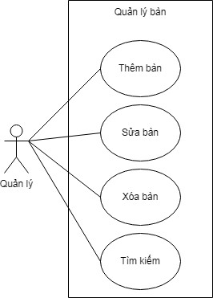

* + 1. **usecase thêm bàn**

|  |  |
| --- | --- |
| **Name** | Quản lý thêm bàn |
| **Brief description** | Chức năng này cho phép quản lý thêm một bàn mới vào hệ thống |
| **Actors** | Quản lý |
| **Pre-conditions** | Quản lý đã đăng nhập vào hệ thống |
| **Basic flow** | 1. Quản lý chọn chức năng quản lý bàn. 2. Quản lý chọn hành động thêm bàn. 3. Hệ thống hiển thị giao diện nhập thông tin bàn 4. Quản lý nhập hoặc chọn các thông tin bàn và nhấn nút “Thêm” 5. Hệ thống xác nhận thông tin bàn và thêm bàn vào danh sách bàn. 6. Quản lý xem lại danh sách bàn và thoát khỏi chức năng quản lý bàn. |
| **Alternative flow** | Quản lý không muốn thêm bàn: Quản lý có thể quay lại bước trước hoặc thoát khỏi chức năng quản lý bàn mà không thêm bàn mới. |
| **Result** | Bàn mới được thêm vào danh sách bàn và có sẵn cho các chức năng khác. |
| **Exceptions** | Lỗi kỹ thuật: Nếu xảy ra lỗi kỹ thuật trong quá trình thêm bàn, hệ thống cần cung cấp thông báo lỗi và hướng dẫn quản lý cách thức giải quyết. |

**3.4.2 usecase sửa bàn**

|  |  |
| --- | --- |
| **Name** | Quản lý sửa bàn |
| **Brief description** | Chức năng này cho phép quản lý sửa thông tin của một bàn đã có trong hệ thống |
| **Actors** | Quản lý |
| **Pre-conditions** | Quản lý đã đăng nhập vào hệ thống |
| **Basic flow** | 1. Quản lý chọn chức năng quản lý bàn. 2. Hệ thống hiển thị danh sách các bàn có sẵn trong nhà hàng 3. Quản lí chọn bàn cần sửa 4. Hệ thống hiển thị các thông tin hiện tại của bàn và cho phép quản lí chỉnh sửa các trường thông tin. 5. Quản lí chỉnh sửa thông tin của bàn. 6. Hệ thống xác nhận thông tin bàn và cập nhật bàn vào danh sách bàn. 7. Quản lý xem lại danh sách bàn và thoát khỏi chức năng quản lý bàn. |
| **Alternative flow** | Quản lý không muốn sửa bàn: Quản lý có thể quay lại bước trước hoặc thoát khỏi chức năng quản lý bàn mà không sửa bàn. |
| **Result** | Bàn được sửa thông tin và cập nhật vào danh sách bàn. |
| **Exceptions** | Lỗi kỹ thuật: Nếu xảy ra lỗi kỹ thuật trong quá trình sửa bàn, hệ thống cần cung cấp thông báo lỗi và hướng dẫn quản lý cách thức giải quyết. |

**3.4.3 usecase xóa bàn**

|  |  |
| --- | --- |
| **Name** | Quản lý xóa bàn |
| **Brief description** | Chức năng này cho phép quản lý xóa một bàn đã có trong hệ thống |
| **Actors** | Quản lý |
| **Pre-conditions** | Quản lý đã đăng nhập vào hệ thống |
| **Basic flow** | 1. Quản lý chọn chức năng quản lý bàn 2. Hệ thống hiển thị danh sách các bàn hiện có 3. Quản lý chọn một bàn muốn xóa 4. Hệ thống hiển thị thông báo xác nhận xóa bàn 5. Quản lý nhấn nút “Xóa” Hệ thống xóa bàn khỏi danh sách bàn 6. Quản lý xem lại danh sách bàn và thoát khỏi chức năng quản lý bàn |
| **Alternative flow** | Quản lý không muốn xóa bàn: Quản lý có thể quay lại bước trước hoặc thoát khỏi chức năng quản lý bàn mà không xóa bàn |
| **Result** | Bàn được xóa khỏi danh sách bàn |
| **Exceptions** | Lỗi kỹ thuật: Nếu xảy ra lỗi kỹ thuật trong quá trình xóa bàn, hệ thống cần cung cấp thông báo lỗi và hướng dẫn quản lý cách thức giải quyết |

**3.4.4 tìm kiếm bàn**

|  |  |
| --- | --- |
| **Name** | Quản lý tìm kiếm bàn |
| **Brief description** | Chức năng này cho phép quản lý tìm kiếm bàn theo các tiêu chí khác nhau |
| **Actors** | Quản lý |
| **Pre-conditions** | Quản lý đã đăng nhập vào hệ thống |
| **Basic flow** | 1. Quản lý chọn chức năng quản lý bàn 2. Hệ thống hiển thị danh sách các bàn và ô tìm kiếm 3. Quản lý nhập bàn cần tìm vào trong ô tim kiếm 4. Hệ thống trả về kết quả tìm kiếm và hiển thị danh sách các bàn phù hợp. 5. Quản lý xem kết quả tìm kiếm và thoát khỏi chức năng quản lý bàn. |
| **Alternative flow** | Quản lý không muốn tìm kiếm bàn: Quản lý có thể quay lại bước trước hoặc thoát khỏi chức năng quản lý bàn mà không tìm kiếm bàn |
| **Result** | Danh sách bàn được lọc theo các tiêu chí tìm kiếm của quản lý |
| **Exceptions** | Lỗi kỹ thuật: Nếu xảy ra lỗi kỹ thuật trong quá trình tìm kiếm bàn, hệ thống cần cung cấp thông báo lỗi và hướng dẫn quản lý cách thức giải quyết |

* 1. **usecase quản lý order:**

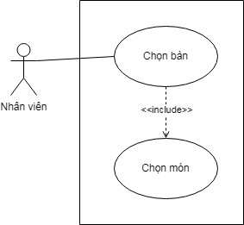

|  |  |
| --- | --- |
| **Name** | Quản lý order |
| **Brief description** | Chức năng này cho phép nhân viên chọn bàn và chọn món cho khách hàng |
| **Actors** | Nhân viên |
| **Pre-conditions** | Nhân viên đã đăng nhập vào hệ thống |
| **Basic flow** | 1. Nhân viên chọn chức năng order 2. Hệ thống hiển thị danh sách các bàn 3. Nhân viên chọn một bàn cho khách hàng 4. Hệ thống hiển thị danh sách các món ăn 5. Nhân viên chọn các món ăn cho khách hàng 6. Hệ thống xác nhận đơn hàng và gửi đến bếp 7. Nhân viên thoát khỏi chức năng chọn bàn và chọn món |
| **Alternative flow** | Nhân viên không muốn chọn bàn hoặc chọn món: Nhân viên có thể quay lại bước trước hoặc thoát khỏi chức năng chọn bàn và chọn món mà không tạo đơn hàng |
| **Result** | Đơn hàng của khách hàng được ghi nhận trong hệ thống và được gửi đến bếp để chế biến. |
| **Exceptions** | Lỗi kỹ thuật: Nếu xảy ra lỗi kỹ thuật trong quá trình chọn bàn hoặc chọn món, hệ thống cần cung cấp thông báo lỗi và hướng dẫn nhân viên cách thức giải quyết. |

* 1. **usecase quản lý danh mục món:**

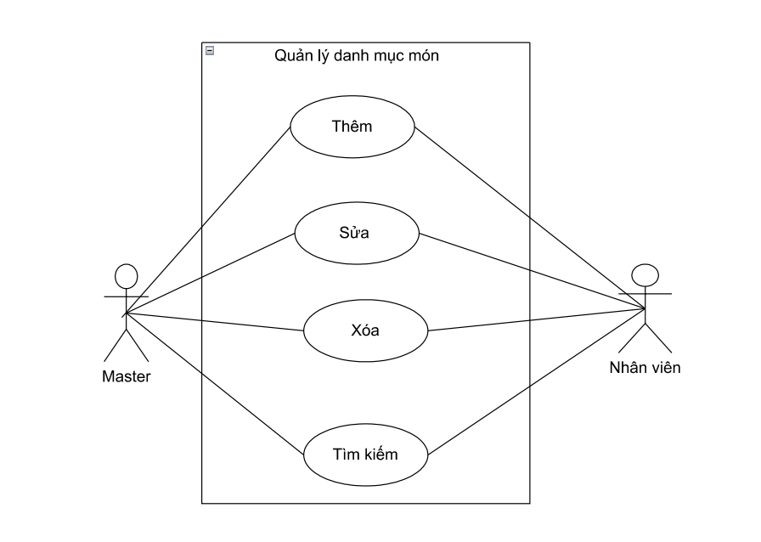

**3.6.1 Usecase: Thêm danh mục món**

|  |  |
| --- | --- |
| **Name** | Thêm danh mục món |
| **Brief description** | cho phép quản lí thêm một Thêm danh mục món mới. |
| **Actors** | Quản lí |
| **Pre-conditions** | Quản lí đã đăng nhập vào hệ thống. |
| **Basic flow** | * 1. Quản lí truy cập chức năng "Category".   2. Quản lí chọn tùy chọn có logo hình dấu cộng.   3. Hệ thống hiển thị các trường cho quản lí nhập thông tin về danh mục món mới.   4. Quản lí nhập thông tin của danh mục món mới.   5. Quản lí xác nhận thông tin và chọn "Add" để thêm danh mục. |
| **Alternative flow** |  |
| **Result** | Danh mục món mới đã được thêm vào. |
| **Exceptions** | 5.a Nếu quản lí không nhập đủ thông tin cần thiết (ví dụ: thiếu tên danh mục món), hệ thống hiển thị thông báo lỗi và yêu cầu nhập lại thông tin đầy đủ. |

**3.6.2 Usecase: xóa món**

|  |  |
| --- | --- |
| **Name** | Xóa danh mục món |
| **Brief description** | cho phép quản lí xóa một danh mục món. |
| **Actors** | Quản lí |
| **Pre-conditions** | Quản lí đã đăng nhập vào hệ thống.  Danh mục món cần xóa đã tồn tại. |
| **Basic flow** | * 1. Quản lí truy cập chức năng "Category".   2. Hệ thống hiển thị danh sách các danh mục món có sẵn.   3. Quản lí chọn danh mục món cần xóa, chọn tùy chọn Xóa Món là hình chữ x đỏ ở cột action.   4. Hệ thống yêu cầu xác nhận.   5. Quản lí xác nhận việc xóa danh mục món.   6. Hệ thống xóa danh mục món. |
| **Alternative flow** | 3.1 Nếu quản lí chọn xóa một món mà đã có đơn đặt hàng được tạo ra từ danh mục món đó, hệ thống hiển thị cảnh báo và yêu cầu xác nhận lần hai để đảm bảo rằng xóa danh mục món này không ảnh hưởng đến các đơn đặt hàng đã được tạo. |
| **Result** | Danh mục món đã được xóa. |
| **Exceptions** |  |

**3.6.3 Usecase: sửa món**

|  |  |
| --- | --- |
| **Name** | Sửa Danh mục món |
| **Brief description** | cho phép quản lí sửa đổi thông tin của một Danh mục món trong menu. |
| **Actors** | Quản lí |
| **Pre-conditions** | Quản lí đã đăng nhập vào hệ thống.  Danh mục món cần sửa đã tồn tại trong menu. |
| **Basic flow** | * 1. Quản lí quản lí truy cập chức năng "Category".   2. Hệ thống hiển thị danh sách các danh mục món có sẵn.   3. Quản lí chọn món cần sửa, chọn tùy chọn Sửa danh mục món là hình tròn màu vàng trong cột action.   4. Hệ thống hiển thị các thông tin hiện tại của danh mục món và cho phép quản lí chỉnh sửa các trường thông tin.   5. quản lí chỉnh sửa thông tin của danh mục món.   6. Xác nhận thông tin được chỉnh sửa. |
| **Alternative flow** |  |
| **Result** | Thông tin của danh mục món đã được cập nhật và hiển thị đúng. |
| **Exceptions** | 6.a Nếu quản lí không nhập đủ thông tin cần thiết hoặc nhập thông tin không hợp lý hệ thống hiển thị thông báo lỗi và yêu cầu nhập lại thông tin đầy đủ và chính xác. |

**3.6.4 Usecase: tìm kiếm**

|  |  |
| --- | --- |
| **Name** | Tìm kiếm danh mục món |
| **Brief description** | cho phép quản lí tìm kiếm danh mục món. |
| **Actors** | Quản lí |
| **Pre-conditions** | Quản lí đã đăng nhập vào hệ thống. |
| **Basic flow** | * 1. Quản lí quản lí truy cập chức năng "Category".   2. Hệ thống hiển thị danh sách các danh mục món có sẵn.   3. Quản lí có thể tìm kiếm theo bất cứ thông tin nào.   4. Quản lí điền thông tin muốn tìm vào ô text cạnh chữ Search.   5. Hệ thống lọc ra những danh mục món mà phù hợp với input của quản lí |
| **Alternative flow** |  |
| **Result** | Quản lí tìm được, lọc được những danh mục món cần tìm. |
| **Exceptions** |  |

* 1. **usecase quản lý thanh toán:**

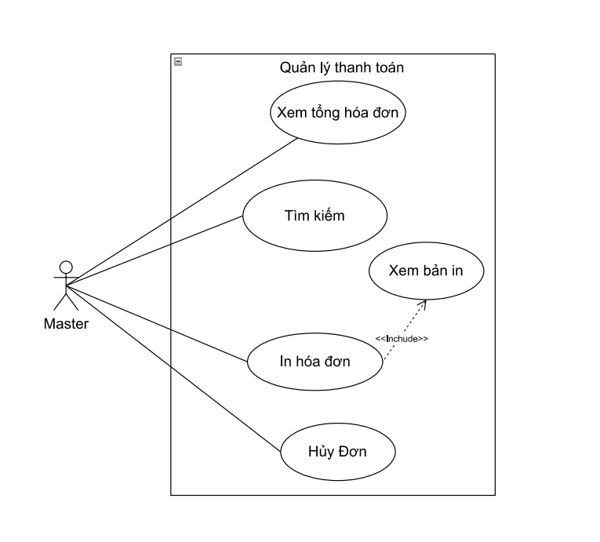

**3.7.1 Usecase:Xem tổng hóa đơn:**

|  |  |
| --- | --- |
| **Name** | Xem tổng hóa đơn |
| **Brief description** | Chức năng cho phép Quản lí xem tổng hóa đơn |
| **Actors** | Quản lí |
| **Pre-conditions** | Quản lí đã có tài khoản  Khách hàng đã ăn xong . |
| **Basic flow** | 1. Quản lí đang ở giao diện admin  2. Quản lí ấn nút Billing  3. Quản lí chọn bàn để xem tổng hóa đơn  4. Quản lí chọn chức năng xem |
| **Alternative flow** |  |
| **Result** | Xem trước hóa đơn khi thoan toán |
| **Exceptions** | . |

**3.7.2 Usecase: tìm kiếm**

|  |  |
| --- | --- |
| **Name** | Tìm kiếm |
| **Brief description** | Cho phép quản lí tìm kiếm hóa đơn trong danh sách hóa đơn trong Billing |
| **Actors** | Quản lí |
| **Pre-conditions** | Quản lí đã đăng nhập vào hệ thống. |
| **Basic flow** | * 1. Quản lí quản lí truy cập chức năng "Billing".   2. Hệ thống hiển thị danh sách các hóa đơn chưa thanh toán và đã thanh toán gần nhất.   3. Quản lí có thể tìm kiếm theo bất cứ thông tin nào.   4. Quản lí điền thông tin muốn tìm vào ô text cạnh chữ Search.   5. Hệ thống lọc ra những món mà phù hợp với input của quản lí |
| **Alternative flow** |  |
| **Result** | Quản lí tìm được, lọc được những hóa đơn cần tìm. |
| **Exceptions** |  |

**3.7.3 Usecase: In hóa đơn**

|  |  |
| --- | --- |
| **Name** | In hóa đơn |
| **Brief description** | Cho phép quản lí in hóa đơn trong danh sách hóa đơn trong Billing |
| **Actors** | Quản lí |
| **Pre-conditions** | Quản lí đã đăng nhập vào hệ thống. |
| **Basic flow** | * 1. Quản lí quản lí truy cập chức năng "Billing".   2. Hệ thống hiển thị danh sách các hóa đơn chưa thanh toán và đã thanh toán gần nhất.   3. Quản lí có thể tìm kiếm và chọn hóa đơn cần thanh toán.   4. Quản lí quản lý bấm chức năng “Xem” (icon mắt).   5. Quản lí quản lý bấm chức năng Print.   6. Hệ thống đưa hóa đơn vật lý. |
| **Alternative flow** |  |
| **Result** | Quản lí có được hóa đơn vật lý. |
| **Exceptions** |  |

**3.7.4 Usecase: Xem hóa đơn**

|  |  |
| --- | --- |
| **Name** | Xem hóa đơn |
| **Brief description** | Cho phép quản lí Xem lại hóa đơn trong danh sách hóa đơn trong Billing |
| **Actors** | Quản lí |
| **Pre-conditions** | Quản lí đã đăng nhập vào hệ thống. |
| **Basic flow** | * 1. Quản lí quản lí truy cập chức năng "Billing".   2. Hệ thống hiển thị danh sách các hóa đơn chưa thanh toán và đã thanh toán gần nhất.   3. Quản lí có thể tìm kiếm và chọn hóa đơn cần xem lại .   4. Quản lí quản lý bấm chức năng “In” (icon in).   5. Hệ thống hiển thị hóa đơn . |
| **Alternative flow** |  |
| **Result** | Quản lí có được hóa đơn vật lý. |
| **Exceptions** |  |

**3.7.5 Usecase: Hủy Đơn**

|  |  |
| --- | --- |
| **Name** | Hủy Đơn |
| **Brief description** | Cho phép quản lí Hủy hóa đơn trong danh sách hóa đơn trong Billing |
| **Actors** | Quản lí |
| **Pre-conditions** | Quản lí đã đăng nhập vào hệ thống. |
| **Basic flow** | * 1. Quản lí quản lí truy cập chức năng "Billing".   2. Hệ thống hiển thị danh sách các hóa đơn chưa thanh toán và đã thanh toán gần nhất.   3. Quản lí chọn chữ năng “hủy”(icon dấu x).   4. Hệ thống hủy hóa đơn |
| **Alternative flow** |  |
| **Result** | Quản lí hủy hóa đơn. |
| **Exceptions** |  |

* 1. **usecase quản lý thống kê:**

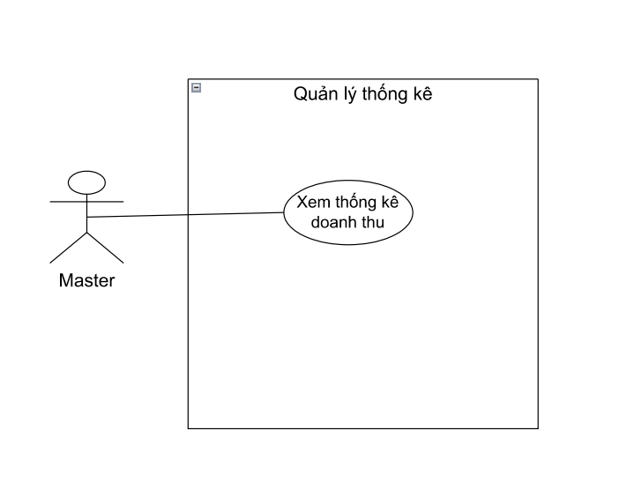

|  |  |
| --- | --- |
| **Name** | Xem thống kê doanh thu |
| **Brief description** | cho phép quản lí Xem thống kê doanh thu |
| **Actors** | Quản lí |
| **Pre-conditions** | Quản lí đã đăng nhập vào hệ thống. |
| **Basic flow** | * 1. Quản lí quản lí truy cập chức năng "Dashbroard".   2. Hệ thống hiển thị thống kê doanh thu theo thời gian. |
| **Alternative flow** |  |
| **Result** | Quản lí Xem thống kê doanh thu. |
| **Exceptions** |  |

IV. Thiết kế chi tiết (Detailed Design)

1. Biểu đồ lớp:

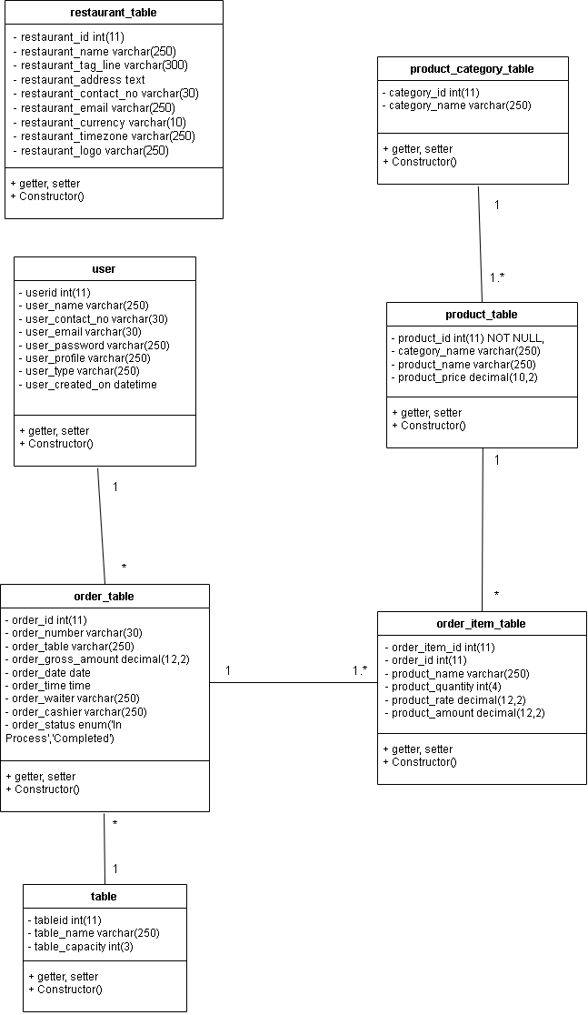

1. Biểu đồ tuần tự: